|  |
| --- |
| Gestión de parking |
| ANTEPROYECTO |
| Objetivos, grafos, elementos a utilizar etc… |
|  |
| **Juan Francisco Márquez Arias** |
| **08/04/2025** |

|  |
| --- |
|  |

Contenido

1. OBJETIVOS 2

2. GRAFO ENTIDAD RELACIÓN 2

*Imagen 1: Entidad Relación* 3

3. ROL 4

3.1 Funciones según rol 4

*Imagen 2 : Rol admin* 4

*Imagen 3 : Rol recepcionista* 5

*Imagen 4 : Rol Cliente* 5

4. HOME 5

5. PARKING 6

# OBJETIVOS

Esta aplicación sobre la gestión de plazas de aparcamiento está enfocada a un parking de hotel. Lo cual facilitaría la gestión de él tanto al cliente sin tener que esperar colas para reservar su plaza e incluso también a la persona ubicada en recepción. No solo a la hora de reservar plazas sino para saber horarios de entrada y salida, facturas, etc… De esta manera puede tener un mejor control de todas esas gestiones.

# GRAFO ENTIDAD RELACIÓN

Aquí abajo dejo una imagen con la entidad relación de mi app “Gestión de parking”.

En la imagen podemos ver como tenemos varias tablas con una serie de campos y con claves foráneas que hacen que se relacionen entre ellas para así poder obtener los datos.

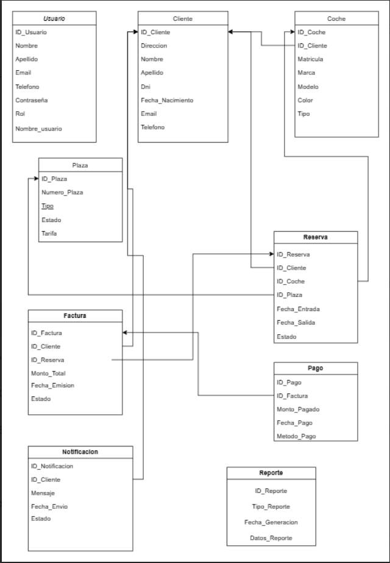

## *Imagen 1: Entidad Relación*

# ROL

En la página principal de mi app tendré una ventana para poder elegir el rol que tenga esa persona (Administrador, Recepcionista y Cliente) y a raíz de ahí pedirá un Inicio de Sesión para el rol administrador y de recepcionista, pero de cliente no.

En caso de cliente podría haber una pantalla fuera de recepción para que el propio cliente pueda hacer su gestión de reserva sin esperar colas, tipo Macdonal, Burguer King, etc..

## Funciones según rol

Administrador

(Todas las funciones)

Agregar un usuario

Agregar y buscar coche de un cliente

Hacer facturas

Hacer reservas

Mandar notificaciones

Hacer reportes

etc..

## *Imagen 2 : Rol admin*

Recepcionista

Agregar clientes y buscar coches de cliente

Agregar coches

Mirar facturas y hacer reportes

mandar notificaciones

ver pagos

## *Imagen 3 : Rol recepcionista*

Clientes

Reservar plazas de parking

## *Imagen 4 : Rol Cliente*

# HOME

En esta pantalla habrá un menú donde según qué rol hayas elegido te desplegará unas opciones u otras. Cada opción hará que se habrá una nueva ventana para que sea más cómodo para el usuario de manejar y no quede todo en una sola pantalla.

# PARKING

Mostrará una estructura con plazas de parking que podrá ver el rol clientes, a parte de los otros dos roles y será una manera de mostrar al cliente de forma visual las plazas libres, reservadas u ocupadas. Y podrá elegir la plaza que prefiera.

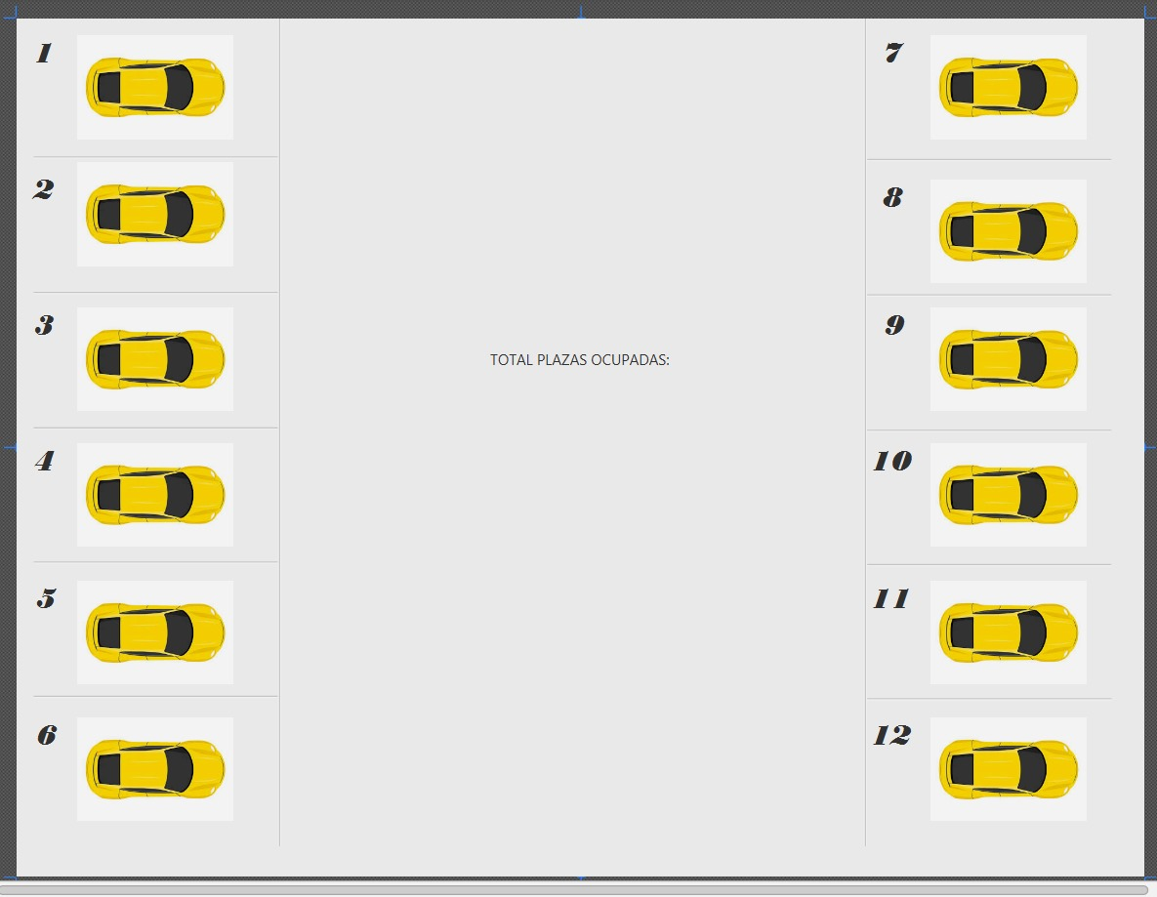

***Imagen 5:*** *Ejemplo de estructura de parking*.